MINISTERE DE L'AGRICULTURE ET DES AMENAGEMENTS HYDRO-AGRICOLES  ------------  SECRETARIAT GENERAL  ------------  DIRECTION GENERALE DES  PRODUCTIONS VEGETALES  Synthèse N°03_juillet 2019 |  | BURKINA FASO  -------  Unité-Progrès-Justice

Campagne Agricole 2019 - 2020

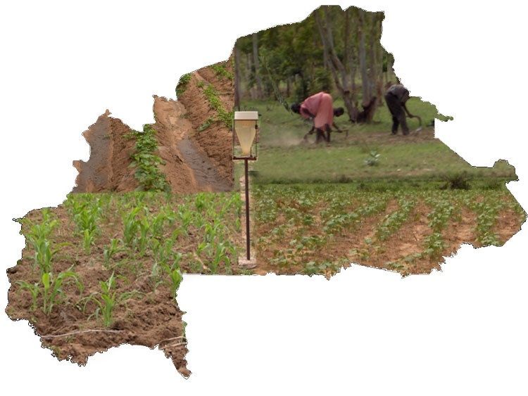
Situation de la campagne
agricole du 1 au 07 Juillet 2019

Juillet 2019
Introduction
La campagne agricole 2019-2020 se poursuit avec des manifestations pluvio-orageuses modérées sur la majeure partie du pays. Cette situation a permis la reprise des opérations culturales précédemment ralenties du fait des séquences sèches relativement longues constatées.

1. Pluviométrie
Au cours de la période du 01 au 07 Juillet 2019, l’activité de la mousson s’est traduite par des manifestations orageuses ayant occasionnées des pluies dans la plupart des régions du pays. Ainsi, 90mm d’eau ont été enregistrés en 1 jour à Ouagadougou. Toutefois, les postes d’Arbinda et d’Oursi dans le Sahel n’ont toujours pas reçu de pluie.

2. Physionomie de la campagne agricole
2.1. Opérations culturales
Les principales opérations culturales en cours sont le labour, le semis et un début de sarclage.
Les opérations de labour et de semis sont exécutées à des taux compris entre 25 et 50% dans la majeure partie du pays.
Le sarclage est exécuté à un taux compris entre 0 et 25%, essentiellement pour les cultures de maïs et de riz, dans les régions de la Boucle du Mouhoun, des Hauts-Bassins, du Sud-Ouest, du Centre-Ouest, du Centre-Est et de l’Est.
2.2. Stades de développement des cultures
Le principal stade de développement est la levée. Elle est observée à un taux variable selon les cultures et les régions : 0 à 25% pour les légumineuses, 25 à 50% pour les céréales et le cotonnier et 50 à 75% pour l’igname.
2.3. Situation phytosanitaire
D’une manière générale, la situation phytosanitaire est assez calme dans son ensemble. Néanmoins, des cas d’infestation de chenille légionnaire d’automne ont été signalés dans les Hauts-Bassins (48,5 ha), le Sud-Ouest (11 ha) et le Centre-Ouest (108,5 ha).

3. Situation alimentaire et nutritionnelle des ménages
La situation alimentaire des ménages est jugée passable dans l’ensemble. De façon générale on note une disponibilité des produits agricoles sur les marchés.
Les deux repas quotidiens sont toujours assurés dans la plupart des ménages.
Les prix sont restés stables par rapport à la troisième décade de juin pour la plupart des régions, excepté le Sahel et le Centre-Nord.
L’opération de ventes de vivres à prix subventionné par la SONAGESS se poursuit pour les ménages vulnérables dans certaines régions.

4. Appréciation générale de la campagne
Du 1er au 07 juillet, une reprise de l’activité de la mousson se traduisant par quelques pluies a été observée dans certaines régions du pays. Malgré cette reprise favorable à la poursuite des opérations culturales et au développement des cultures, la campagne agricole 2019-2020 est jugée passable dans la majeure partie du territoire.

Conclusion
Malgré la faiblesse des hauteurs d’eau enregistrées dans certaines régions, la campagne agricole s’est définitivement installée. Les principales opérations culturales en cours sont le labour, le semis et le sarclage. Aussi, la levée constitue le principal stade de développement des cultures dans la plupart des régions du pays. La situation alimentaire des ménages est passable.

